

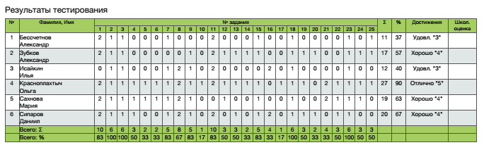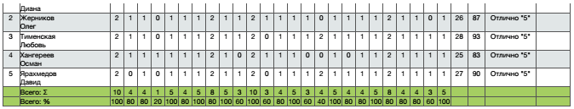

**Вариант 2**

**Вариант 1**